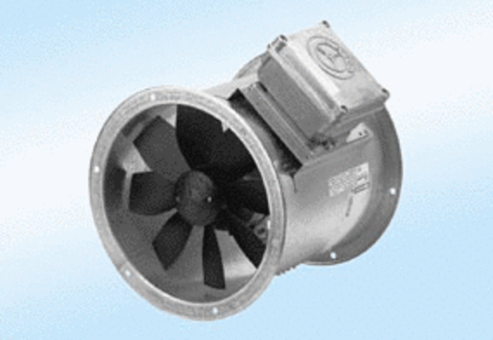Axial-Rohrventilator DZR 30/2 A-ExVerpackungseinheit: 1 StückSortiment: C
Artikelnummer: 0086.0767Hersteller: MAICO

